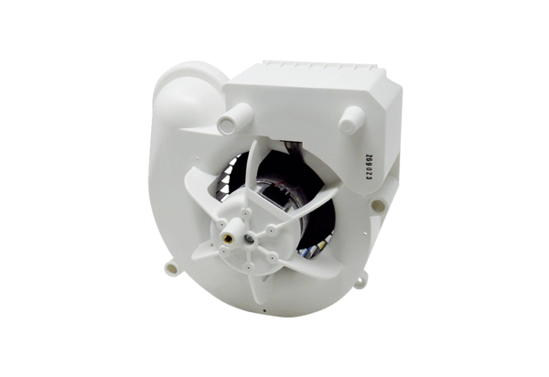Insert de ventilation VE ER-APB 60Gamme: B
Numéro de référence : E084.0156.0000Fabricant : MAICO

